BAB IV
PEMBAHASAN

4.1 Gambaran Umum Pondok Pesantren Ar -Raudatul Hasanah
Pesantren Ar – Raudhatul Hasanah terletak di jln. Jamin ginting km 11 paya bundung medan Sumatera utara / jln. Setia budi simpang selayang no. 25, Kode Pos 20315 Medan Tuntungan. Dihuni oleh 3092 santri dan santriwati yang terdiri 1432 santri dan 1662 santriwati, 272 pegurus yang berasal dari kalangan ustadz-ustadzah. Lingkungan fisik pondok pesantren terdiri dari :

Gedung asrama
Gedung asrama di pesantren Ar-Raudlatul Hasanah terdiri dari asrama putra dan putri. Asrama putra antara terdiri dari 6 gedung yaitu: gedung Indonesia 3 lantai, gedung Makkah 3 lantai, gedung Mina 1 lantai, gedung Madinah 1 lantai, gedung Saudi 3 lantai dan gedung putih 3 lantai. Sedangkan asrama putri jumlahnya 5 gedung antara lain adalah gedung Khodijah 2 lantai, gedung Aisyah 2 lantai, gedung Hafsah 2 lantai, gedung Fatimah 1 lantai dan gedung Ruqoyyah 3 lantai. Tiap kamar dalam gedung masing-masing terdiri dari 20 santri di purtra dan 20 santriwati di putri.
- Gedung sekolah
Dipesantren Ar-Raudhatul Hasanah gedung sekolah santri dan santriwati juga dipisahkan. Gedung sekolah untuk santri sebanyak 2 gedung yang dipusatkan dikawasan gedung Al-Azhar sebayak 4 lantai dan Gedung Mina sebanyak 2 lantai. Sedangkan gedung sekolah untuk satriwati terdiri 3 gedung antara lain adalah gedung Aisyah baru 3 lantai, gedung Rabiah Adawiyah A terdiri dari 3 lantai, gedung Rabiah Adawiyah B terdiri dari 3 lantai
- Kamar mandi
Kamar mandi untuk santri dan santri wati masing-masing dipisahkan perkelas. Untuk santri kamar mandi berada di gedung Indonesia dan gedung Makkah. Sedangkan untuk santriwati berada digedung Ummu Kalsum dan Ruqayyah.
- Gedung kesehatan
Gedung kesahatan dipesantren Ar-Raudlatul Hasanah ada 2 yaitu Klinik Santri digedung An-Nur dan Klinik Santriwati digedung Rusunawa.
- Gedung ibadah
Gedung untuk kegiatan ibadah dipusatkan di Masjid Jami’ Ar-Raudhatul Hasanah.
- Gedung perkantoran
Daerah perkantoran terpusat pada 1 gedung yaitu dibawah mesjid Jami’ Ar-Radhatul Hasanah. Terdiri dari : kantor badan wakaf pesantren, kantor direktur dan sekretaris pesantren, kantor kabid pendidikan, kantor KMI, kantor MTS, kantor MAS, kantor PLP, kantor BUMP, kantor BK dan pengasuhan, kantor inventaris, kantor SEAS, kantor bulog, kantor kesejahteraan, kantor JQH, kantor gudep dan drumband dan kantor RCC & lafikib.
- Gedung keputrian
Gedung keputrian dipusatkan di gedung rusunawa terdiri dari 2 lantai terdiri dari : gedung tataboga, gedung hand club, gedung kesenian dan ruang guru.

- Gedung perpustakaan
Fasilitas gedung perpustakaan di pesantren Ar-Raudhatul Hasanah ada 3 gedung antara lain 2 gedung di putra dan satu gedung di putri.
- Gedung penerimaan tamu (Mess)
Untuk menyambut wali murid maka pesantren mempersiapkan beberapa penginapan di dalam kawasan Pesantren antara lain gedung Ibnu Kholdun, gedung An-Nur dan Mess Putra dan Mess Putri.
- Tap air
Untuk memenuhi kebutuhan minum santri/wati maka pesantren mempersiapkan beberapa tap air yang disebar di beberapa titik penting yakni putra antara lain di dapur umur dan depan gedung Indonesia. Sedangkan diputri diletakkan di depan gedung Hafsah dan di gedung Ruqoyah dan di dapur umum santriwati.
- Fasilitas Olah Raga
Fasilitas olah raga diharapkan dapat membatu santri/wati untuk menjaga keseimbangan kesehatan mereka. Pesatren mempersiapkan beberapa fasilitas olah raga antara lain: lapangan sepak bola, lapangan basket, lapangan tennis meja, lapangan badminton dan gedung serbaguna (gedung olah raga).
- Ruang Makan
Ruang makan dipesatren Ar-Raudhatul Hasanah dipisahkan antara putra dan puteri. Untuk putra ruang makan tersedia sebanyak 1 gedung, sedangkan untuk putri tersedia 3 gedung.

4.2 Gambaran Santri dan Santriwati di Pondok Pesantren Ar-Raudhatul Hasanah

Santri dan santriwati di pesantren Ar-Raudhatul Hasanah yang duduk dikelas VII, kelas VIII dan kelas IX, terdiri dari anak-anak yang masih remaja yang masih berumur 11 sampai 15 tahun. Mereka berasal dari berbagai negara, daerah, suku, keluarga dengan latar belakang ekonomi dan tingkat pendidikan orang tua yang beranekaragam. Sehingga tingkat pemahaman mereka juga bervariasi seiring dengan pertumbuhan, lingkunga hidup dan usia mereka.
Pada kesehariannya santri dan santriwati banyak melakukan interaksi yang dapat menjadi penyebab dan media penularan berbagai penyakit salah satunya penyakit kulit, antara lain:
- Tidur
Santri dan santriwati seharusnya tidur diatas kasur masing-masing, tapi pada kenyataannya mereka lebih suka tidur berhimpitan satu dengan lainnya baik putra maupun putri. Selain itu setelah bangun tidur semua kasur ditumpuk menjadi satu sehingga menyebabkan kasur menjadi lebih berdebu dan tidak jarang menjadi lembab karena jarang dijemur di bawah sinar matahari. Tidak jarang santri dan santriwati tidak menggunakan kasur ataupun menggunkan sprey yang sudah dipakai lebih dari 1 minggu. Tidak sedikit yang menggunakan selimut temannya ataupun selimut yang sudah bau.
- Mandi
Kesederhanaan santri dan santriwati membuat mereka sering mengacuhkan kebersihan, seperti saling meminjam alat mandi seperti handuk, sikat gigi, basahan, sabun dan sabut mandi. Mandi kurang dari 2 kali sehari, terutama santri dan santri wati yang masih kelas 1.
- Air
Air merupakan salah satu penyebab ataupun media penularan penyakit kulit. Air yang kurang bersih bisa saja mengandung banyak bakteri, hewan air, maupun lumut yang dapat menyebabkan penyakit kulit.
Keadaan air dipesantren Ar-Raudhatul Hasanah pada hakikatnya baik, akan tetapi terpolusi dengan air bekas cairan atau sabun mandi, baju yang terjatuh dan mengendap, lumut bak yang tumbuh serta keberadaan hewan – hewan kecil seperti siput kecil-kecil yang sering berada didalam bak mandi namun tidak dihiraukan, sehingga mengubah bau, rasa, warna dan higienitas air.
- Menstruasi
Keadaan menstruasi yang kurang bersih juga menjadi penyebab timbulnya penyakit kulit dikalangan santriwati. Kurangnya kesadaran diri untuk menjaga kebersihan membuat mereka kurang aktif mengganti pembalut. Tidak jarang kebiasaan buruk ini menyebabkan organ vital mereka menjadi lebih lembab, gatal yang berlebihan hingga berbau tidak sedap, khusunya santriwati yang baru pertama kali haid.
- Kebiasaan lainnya
Kebiasaan buruk lainnya seperti pinjam meminjam pakaian, sisir, jilbab dan lain – lain menjadi media penularan penyakit kulit yang paling sering dikalangan santri dan santriwati. Selain itu juga sebagian santriwati dan pada umumnya santri sering menggabungkan pakaian kotor dan bersih dalam lemari yang sama. Hal ini membuat pakaian bersih menjadi berbau dan mungkin juga sudah terkena bakteri bekas keringat dari pakaian kotor yang digabungkan.

4.3 Instrument Penelitian
Instrument yang digunakan dalam penelitian ini adalah kuisioner berupa pertayaan sebanyak 30 soal yang dibagi menjadi tiga bagian, yaitu: 10 soal pertama terdiri dari pertanyaan nomor 1 – 10 untuk mengukur pengetahuan santri dan santriwati tentang penyakit kulit, 10 soal kedua terdiri dari pertanyaan nomor 11 – 20 untuk mengukur kemampuan santri dan santriwati tentang pencegahan penyakit kulit dan 10 soal terakhir terdiri dari nomor 21 – 30 untuk mengukur kemampuan santri dan santriwati tentang pengobatan penyakit kulit.
sebelum kuisioner dibagikan kepada responden dilakukan uji intrumen penelitian. Hal ini bertujuan untuk menguji validitas dan reabilitas soal. Data olah secara komputerisasi menggunakan sistem SPSS 24. Dari hasil olahan data SPSS menunjukkan bahwa r hitung sampel dilihat dari nilai corrected item total correlation seperti padaTabel 4.1 berada diantara 0,315 – 0, 720. Jika dibandingkan dengan r table (0,312) maka disimpulkan bahwasanya pertanyaan pada kuisioner yang akan digunakan adalah Valid (Arifin, 2017).

Tabel 4.1 Reability Statistics
Reliability Statistics
Cronbach's Alpha | N of Items
,939 | 30
Item-Total Statistics
 |  | Scale Mean if Item Deleted |  | Scale Variance if Item Deleted | Corrected Item-Total Correlation | Cronbach's Alpha if Item Deleted
Pertanyaan 1 |  | 123,96 |  | 1566,532 | ,550 | ,937
Pertanyaan 2 |  | 125,90 |  | 1641,488 | ,382 | ,938
Pertanyaan 3 |  | 125,48 |  | 1611,966 | ,555 | ,937
Pertanyaan 4 |  | 125,58 |  | 1606,072 | ,494 | ,937
Pertanyaan 5 |  | 124,93 |  | 1570,502 | ,622 | ,936
Pertanyaan 6 |  | 124,92 |  | 1591,487 | ,600 | ,936
Pertanyaan 7 |  | 125,79 |  | 1604,662 | ,574 | ,937
Pertanyaan 8 |  | 125,55 |  | 1598,705 | ,580 | ,937
Pertanyaan 9 |  | 125,29 |  | 1584,928 | ,653 | ,936
Pertanyaan 10 |  | 124,63 |  | 1597,826 | ,575 | ,937
Pertanyaan 11 |  | 124,42 |  | 1566,529 | ,720 | ,935
Pertanyaan 12 |  | 125,92 |  | 1591,502 | ,649 | ,936
Pertanyaan 13 |  | 125,81 |  | 1590,968 | ,671 | ,936
Pertanyaan 14 |  | 125,01 |  | 1557,975 | ,714 | ,935
Pertanyaan 15 |  | 124,33 |  | 1555,141 | ,677 | ,935
Pertanyaan 16 |  | 124,75 |  | 1570,890 | ,679 | ,935
Pertanyaan 17 |  | 125,39 |  | 1560,776 | ,712 | ,935
Pertanyaan 18 |  | 125,90 |  | 1589,994 | ,576 | ,937
Pertanyaan 19 |  | 124,80 |  | 1583,665 | ,614 | ,936
Pertanyaan 20 |  | 124,30 |  | 1545,700 | ,687 | ,935
Pertanyaan 21 |  | 126,44 |  | 1637,883 | ,381 | ,938
Pertanyaan 22 |  | 126,91 |  | 1631,499 | ,428 | ,938
Pertanyaan 23 |  | 124,55 |  | 1560,526 | ,627 | ,936
Pertanyaan 24 |  | 126,30 |  | 1612,996 | ,509 | ,937
Pertanyaan 25 |  | 126,59 |  | 1621,484 | ,442 | ,938
Pertanyaan 26 |  | 125,73 |  | 1591,228 | ,541 | ,937
Pertanyaan 27 |  | 124,72 |  | 1571,611 | ,563 | ,937
Pertanyaan 28 |  | 126,61 |  | 1626,664 | ,420 | ,938
Pertanyaan 29 |  | 126,63 |  | 1622,036 | ,394 | ,939
Pertanyaan 30 |  | 125,07 |  | 1631,823 | ,315 | ,940

Selanjutnya setelah pertanyaan dalam kuisioner dinyatakan valid, maka dilakukan uji reabilitas. Hal ini bertujuan untuk melihat reabilitas pertanyaan kuisioner tersebut dengan melihat nilai alpha pada kolom Conbach’s Alpa dalam tabel reability statistic pada Tabel 4.1. Dari hasil ujia data menunjukkan bahwa nilai alpa Conbach’s adalah 0,939. Nilai ini dibandingkan denga nilai konstanta Conbach’s yaitu 0,6. Maka berdasarkan hasil uji tersebut diambil kesimpulan bahwanya seluruh pertanyaan dari kuisioner bersifat reliable dan dapat diolah lebih lanjut (Arifin, 2017).
4.4 Hasil Penelitian Tentang Tingkat Pengetahuan Santri dan Santriwati Pondok Pesantren Ar-Raudhatul Hasanah Tentang Penyakit Kulit Dan Pengobatan Serta Pencegahannya.

Setelah kuisioner dilakukan uji validitas dan uji reliabilitas, selanjutkan kuisiner dibagikan kepada 325 responden yang terdiri dari kelas VII, kelas VIII dan kelas IX. Dengan rincian pada table 4.2.
Tabel 4.2Data Responden Perkelas
Kelas | Santri | Santriwati
VII | 51 | 57
VIII | 57 | 56
IX | 44 | 60
TOTAL | 325

Data hasil kuisioner yang diperoleh berupa nilai dari jawaban santri dan santriwati yang dikonversikan kedalam masing-masing skore seperti pada tabel 4.3 berikut. Kemudian seluruh data tersebut dimasukkan kedalam program SPSS 24 untuk mengetahui frekuensi masing-masing item yang akan di teliti.

Tabel 4.3 Skore Nilai dan Kategorinya
Skore | Kategori
0-49 | Kurang
50-70 | baik
71-100 | Baik sekali

Hasil SPSS diolah sedemikian rupa hingga menghasilkan tabel frekuensi untuk masing-masing kuisioner. Output data yang sudah dimasukkan menunjukkan tabel frekuensi dan gambaran histogram dari masing-masing item.
Yang pertama adalah tentang kemampuan santri dan santriwati mengenai pengetahuan tentang penyakit kulit. Dari hasil data seperti tabel 4.4 dapat dilihat bahwasanya persentase tingkat kemampuan santri dan santriwati dari kategori kurang – baik – baik sekali secara berturut-turut adalah 64% - 26% - 9,2%. Dimana jumlah responden untuk kategori kurang sebanyak 208 responden, untuk kategori baik sebanyak 87 responde dan kategori baik sekali sebanyak 30 responden. Hal ini menunjukkan bahwa tingkat pengetahuan santri dan satriwati tentang penyakit kulit masih kurang.
Tabel 4.4Frekuensi dan Persentase Tingkat Pengetahuan Santri dan Santriwati Tentang Penyakit Kulit.
Pengetahuan
 |  | Frequency | Percent | Valid Percent | Cumulative Percent
Valid | kurang | 208 | 64,0 | 64,0 | 64,0
Valid | baik | 87 | 26,8 | 26,8 | 90,8
Valid | baik sekali | 30 | 9,2 | 9,2 | 100,0
Valid | Total | 325 | 100,0 | 100,0

Jika dilihat dari histrogram (Gambar 4.1) akan tampak jelas bahwa jumlah responden denga kategori kurang memiliki puncak paling tinggi jika dibandingkan dengan kategori lainnya yaitu kategori baik dan baik sekali.
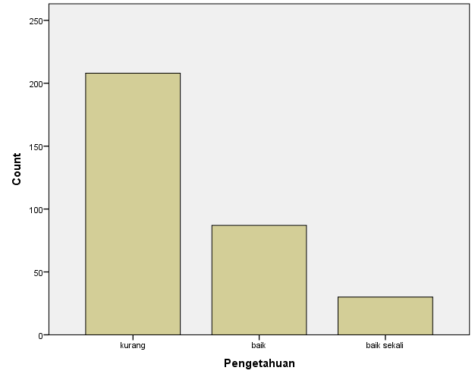

Gambar 4.1 Grafik Tingkat Pengetahuan Santri dan Santriwati Tentang Penyakit Kulit

Sedangkan jika dilihat dari tingkat kemampuan santri dan satriwati tentang pencegahan penyakit kulit. Seperti pada Tabel 4.5 dijelaskan bahwa persentasi kemampuan santri dan santriwati dalam pencegahan penyakit kulit mulai dari kategori kurang – baik – baik sekali secara berturut – turut antara lain adalah 60,3% - 28,3% - 11,4%. Sedangkan frekuensi responde masing masing kategori yakni kategori kurang baik sebanyak 196 responden, katergori baik sebanyak 92 responde dan kategori baik sekali 37 responde. Sehingga dapat disimpulkan bahwasanya kemampuan santri dan santriwati untuk mencegah timbulnya penyakit kulit atau penularan penyakit kulit masih dominan kurang.

Tabel 4.5Frekuensi dan Persentase Tingkat Kemampuan Santri dan Santriwati Tentang Pencegahan Penyakit Kulit

Pencegahan
 |  | Frequency | Percent | Valid Percent | Cumulative Percent
Valid | kurang | 196 | 60,3 | 60,3 | 60,3
Valid | baik | 92 | 28,3 | 28,3 | 88,6
Valid | baik sekali | 37 | 11,4 | 11,4 | 100,0
Valid | Total | 325 | 100,0 | 100,0

Dari gambar grafik histrogram SPSS 24 dapat dilihat perpedaan puncak diagram yang sangat mencolok antara kategori Kurang, baik dan baik sekali seperti pada gambar 4.2 dibawah ini.
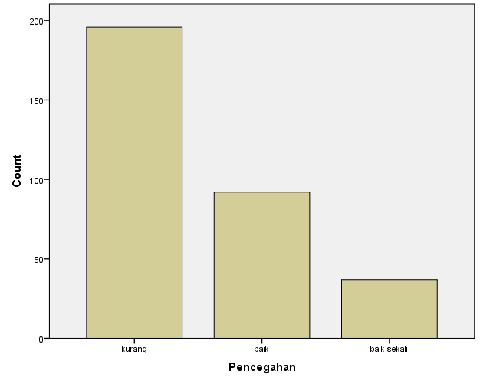

Gambar 4.2 Grafik Tingkat Kemampuan Santri dan Santriwati Tentang Pencegahan Penyakit Kulit

Selanjutnya pembahasan tentang kemampuan santri dan santriwati terhadap pengobatan penyakit kulit. Dari hasil data yang diperoleh dijelaskan bahwa persentase kemapuan santri dan santriwati berdasarkan kategori kurang – baik – baik sekali sercara berturut – turut adalah 81,2% - 14,5% - 4,3%. Dimana jumlah responde untuk kategori kurang sebanyak 264 responde, kategori baik 47 responden dan baik sekali 14 responde yang dapat dilihat pada tabel 4.5 berikut ini.
Tabel 4.5Frekuensi dan Persentase Tingkat Kemampuan Santri dan Santriwati Tentang Pengobatan Penyakit Kulit

Pengobatan
 |  | Frequency | Percent | Valid Percent | Cumulative Percent
Valid | kurang | 264 | 81,2 | 81,2 | 81,2
Valid | baik | 47 | 14,5 | 14,5 | 95,7
Valid | baik sekali | 14 | 4,3 | 4,3 | 100,0
Valid | Total | 325 | 100,0 | 100,0

Hasil gambar histogram juga menunukkan perbedaan puncak yang tampak sekali antara ketiga kategori. Dalam hal ini kategori kurang menjadi diagram yang memiliki puncak paling tinggi terlihat pada gambar 4.3, dengan kata lain santri dan santriwati belum mampu mengobati penyakit kulit yang mereka derita.
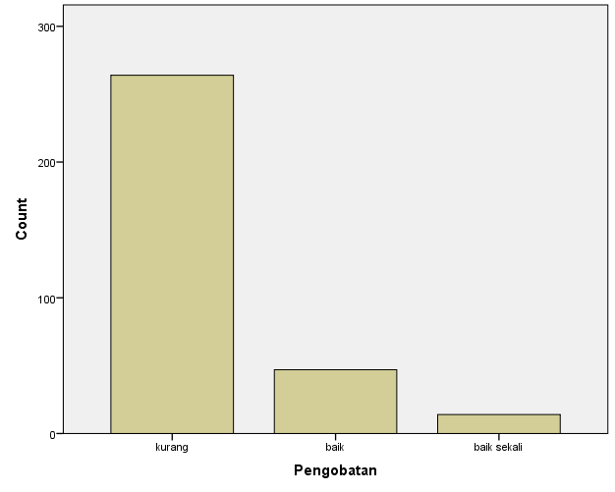

Gambar 4.3 Grafik Tingkat Kemampuan Santri dan Santriwati Tentang Pengobatan Penyakit Kulit.

